UNIVERZITA J. E. PURKYNĚ V ÚSTÍ N. L.
FAKULTA STROJNÍHO INŽENÝRSTVÍ

BAKALAŘSKÁ, DIPLOMOVÁ PRÁCE

Název

 | Autor: | Bc. Jan Novák
2017 | Vedoucí práce: | Prof. Ing. Eva Nováková, Ph.D.

Prostor pro vložení originálu, resp. kopie oficiálního zadání

Prohlášení
Prohlašuji, že jsem celou diplomovou práci včetně příloh vypracoval samostatně pod vedením vedoucího diplomové práce a uvedl jsem všechny použité podklady a literaturu.

V Ústí nad Labem, X. Května 201X Bc. Jan Novák
ANOTACE DIPLOMOVÉ PRÁCE

ANOTATION OF THESIS

Obsah
Úvod 5
1 Teorie – hlavná kapitola vždy začíná na nové stránce 6
1.1 Název 6
2 Teorie 2 – počet kapitol po konzultaci s vedoucím BP, DP 9
2.1
3 ANALÝZA SOUČASNÉHO stavu 10
3.1
4 metodika řešení práce 11
4.1
Závěr a doporučení 12
Summary 13
Seznam použitých zdrojů 14
Seznam obrázků 15
Seznam Tabulek 16
SEZNAM PŘÍLOH 16

Úvod (Úvod)

Teorie – hlavná kapitola vždy začíná na nové stránce (Teorie…)
Text text – vždy text pod hlavní kapitolou v rozsahu min. 2-3 řádků. Odvolávky na literaturu a obrázky přímo do textu. (Řádkování může být i jednoduché, záleží na rozsahu práce samotné)

Název
Text text text text text text text text text text text text text text text text text text text textv text text text text text text text text text textv text text text text text text text, viz Obr. 1.

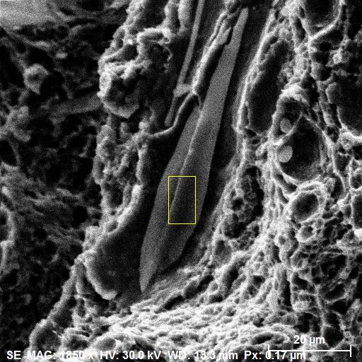
Obr. 1 Vměstek
Text text text text text text text text text text text text text text text text text text text text text text text text text text text text text text text text text text text text text text text text text text text text text text text text text text text text text text text text text text text text text text text text text text text text text text text text text text text text text text text text text text text text text text text text text text text text text text text text text text text text text text text text text text text text text
text text text text text text text text text text text text text text text text text text text text text text text text text text text text text text text text text text text text text text text
text text text text text text text text text text text text text text text text text text text text text text text text text text text text text text text text text text text text text text text
text text text text text text text text text text text text text text text text text text text text text text text text text text text text text text text text text text text text text text text, viz Tab. 1.
Tab. 1 Název
Název | veličina 1 | veličina 2
a
b
c
d

text text text text text text text text text text text text text text text text text text text text text text text text text text text text text text text text text, Obr. 2 a, text text text text text text text text text text text text text text text text text text text text text text, Obr. 2 b, text text text text text text text text.

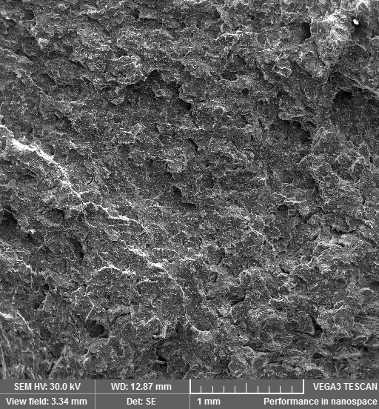 | 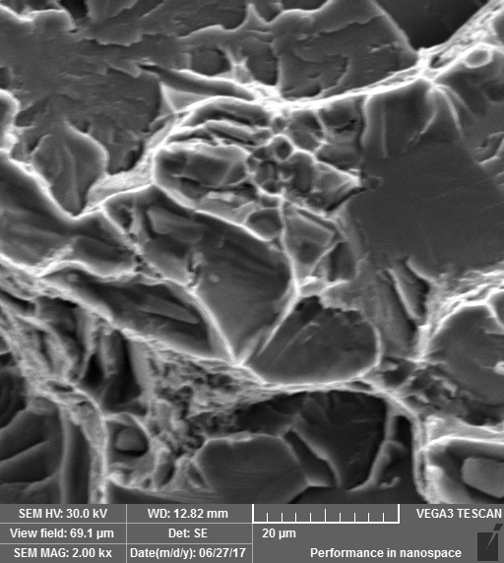
a) lomová plocha | b) detail
Obr. 2 Lomová plocha, ocel

Text text text text text text text text text text text text text text text text text text text text text text text text text text text text text text text text text text text text text text text text text text text text text text text text text text text text text text text text text text text text text text text text text text text text text text text text text text text text text text text text text.

Název
Text text text text text text text text text text text text text text text text text text text text text text text. Text text text text text text text text text text text text text text text text text text text text text text text. Text text text text text text text text text text text text text text text text text text text text text text text. Text text text text text text text text text text text text text text text text text text text text text text text.
Text text text text text text text text text text text text text text text text text text text text text text text. Text text text text text text text text text text text text text text text text text text text text text text text. Text text text text text text text text text text text text text text text text text text text text text text text. Text text text text text text text text text text text text text text text text text text text text text text text. Text text text text text text text text text text text text text text text text text text text text text text text.

Teorie 2 – počet kapitol po konzultaci s vedoucím BP, DP
Text text – vždy text pod hlavní kapitolou v rozsahu 2-3 řádků.

ANALÝZA SOUČASNÉHO stavu
Text text – vždy text pod hlavní kapitolou v rozsahu 2-3 řádků.

metodika řešení práce
Text text – vždy text pod hlavní kapitolou v rozsahu 2-3 řádků.

Závěr a doporučení
Minimálně na 1 stranu.

Summary

Seznam použitých zdrojů

Seznam obrázků

Seznam Tabulek

SEZNAM PŘÍLOH

Přílohy

